**API RICK AND MORTY**

**1 Obtener todos los personajes de API Rick and Morty**

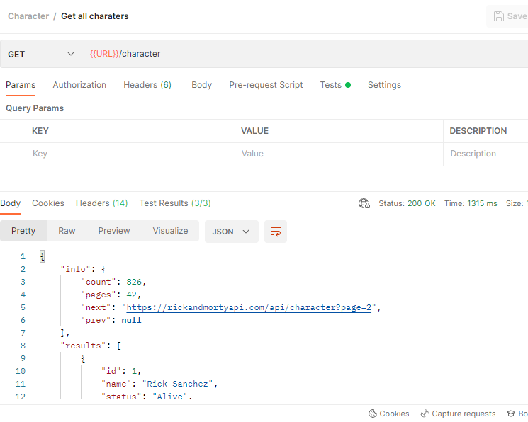

**Resultados de los test**

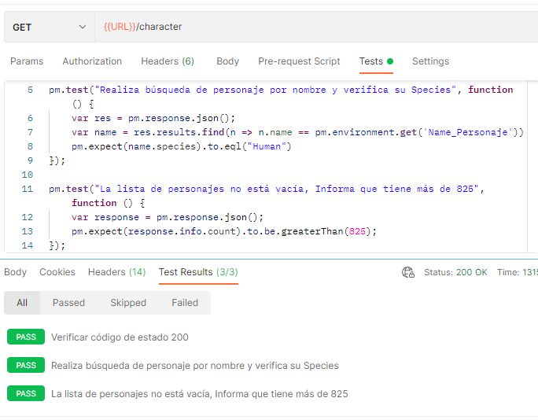

**2. Realizar búsqueda por paginación**

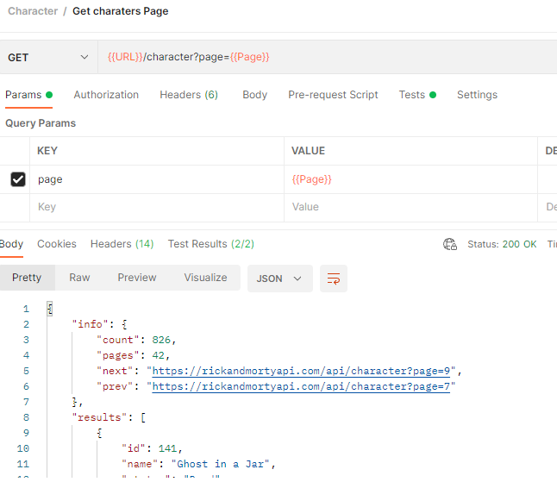

**Evidencia de los test**

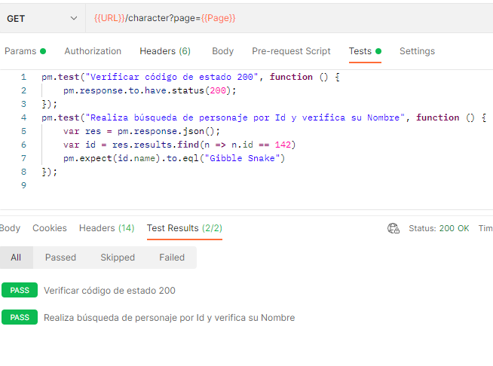

**3. Realizar búsqueda de personaje por su Id**

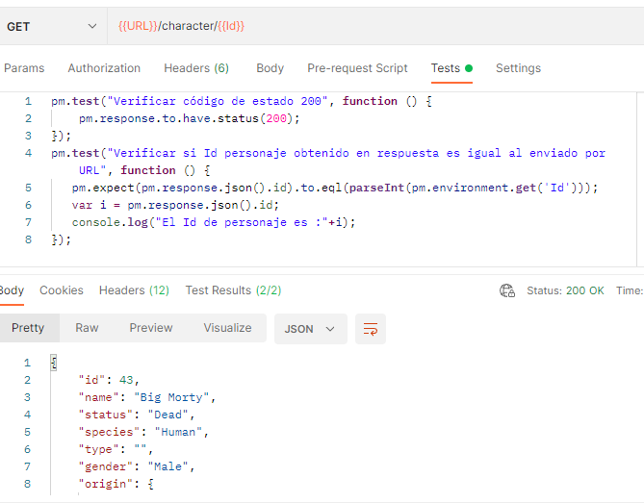

**Evidencia de test**

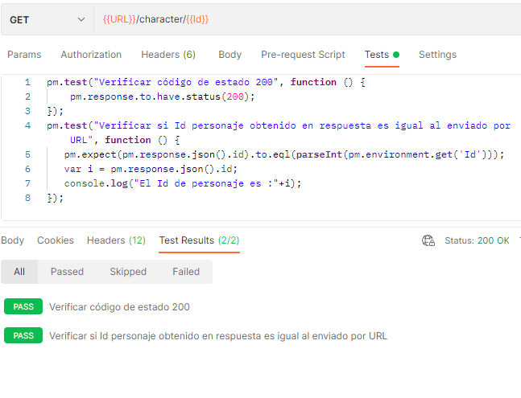

**4. Petición de varios personajes por Id’s que no exiten.**

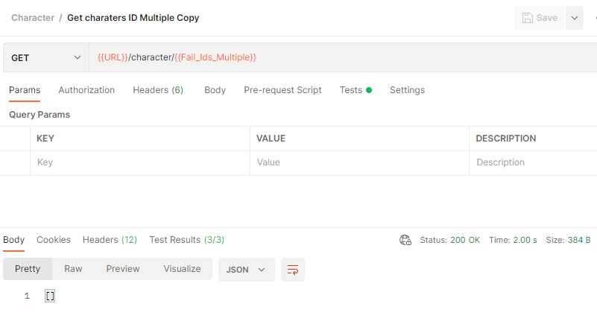

**Evidencia Test**

